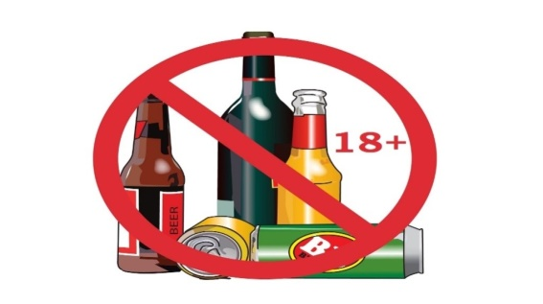

П А М Я Т К А

Административная ответственность за незаконную розничную продажу алкогольной и спиртосодержащей пищевой продукции физическими лицами (статья 14.17.1 КоАП РФ)

Статья 14.17.1. Незаконная розничная продажа алкогольной и спиртосодержащей пищевой продукции физическими лицами

1. Розничная продажа алкогольной и спиртосодержащей пищевой продукции физическим лицом (за исключением физического лица, состоящего в трудовых отношениях с организацией, имеющей лицензию на розничную продажу алкогольной продукции, либо с организацией, не имеющей лицензии на розничную продажу алкогольной продукции, либо с лицом, осуществляющим предпринимательскую деятельность без образования юридического лица (индивидуальным предпринимателем), осуществляющим розничную продажу пива и пивных напитков, сидра, пуаре, медовухи, либо с сельскохозяйственным товаропроизводителем (индивидуальным предпринимателем, крестьянским (фермерским) хозяйством), признаваемым таковым в соответствии с Федеральным [законом](consultantplus://offline/ref=2B2A92CDB5752FB8FF577857221EA16D22963176F12CA8C23439205F3C7143C73BF141D68EDA723B6D6C3E6C9DAB204CD5871C58D23C546FJFa7F) от 29 декабря 2006 года N 264-ФЗ "О развитии сельского хозяйства" и осуществляющим розничную продажу произведенных им вина, игристого вина (шампанского), и непосредственно осуществляющего реализацию алкогольной и спиртосодержащей продукции по договору розничной купли-продажи), если это действие не содержит уголовно наказуемого деяния, -

влечет наложение административного штрафа в размере от тридцати тысяч до пятидесяти тысяч рублей с конфискацией алкогольной и спиртосодержащей продукции.

2. Незаконная розничная продажа алкогольной и спиртосодержащей пищевой продукции лицом, осуществляющим предпринимательскую деятельность без образования юридического лица (индивидуальным предпринимателем), либо сельскохозяйственным товаропроизводителем (индивидуальным предпринимателем, крестьянским (фермерским) хозяйством), признаваемым таковым в соответствии с Федеральным [законом](consultantplus://offline/ref=2B2A92CDB5752FB8FF577857221EA16D22963176F12CA8C23439205F3C7143C73BF141D68EDA723B6D6C3E6C9DAB204CD5871C58D23C546FJFa7F) от 29 декабря 2006 года N 264-ФЗ "О развитии сельского хозяйства" (за исключением розничной продажи пива и пивных напитков, сидра, пуаре, медовухи, осуществляемой индивидуальным предпринимателем, либо розничной продажи произведенного сельскохозяйственным товаропроизводителем вина, игристого вина (шампанского), если это действие не содержит уголовно наказуемого [деяния](consultantplus://offline/ref=2B2A92CDB5752FB8FF577857221EA16D22953C7CF728A8C23439205F3C7143C73BF141D58CDC70363A362E68D4FF2553DC98035BCC3CJ5a4F), -

влечет наложение административного штрафа в размере от ста тысяч до двухсот тысяч рублей с конфискацией алкогольной и спиртосодержащей продукции.

В случае наличия информации о фактах незаконной розничной продажи алкогольной и спиртосодержащей пищевой продукции физическими лицами, необходимо обращаться в

**ОМВД России по Быковскому району Волгоградской области**

**Адрес:** 404062, р.п. Быково, ул. Советская , д. 63

**Телефоны дежурной части**: 8 (84495) 3-11-02 (круглосуточно)